原理
Redis服务器进程就是一个事件循环, 包括文件事件，时间事件；
文件事件接收服务端请求，处理，向客户端回复。
时间事件，如 serverCron 函数，定时执行.
使用单线程处理请求, 但是可能有多个子进程，例如bgsave, aof rewrite时.

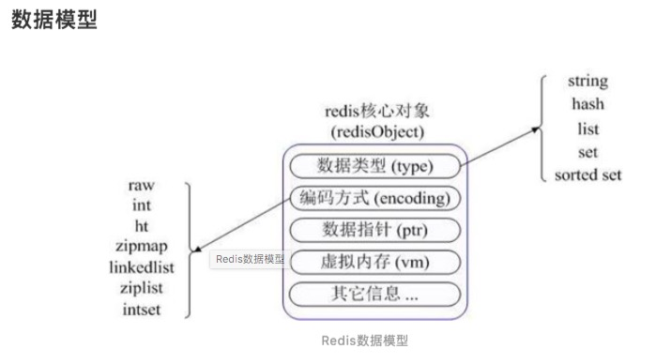

数据淘汰
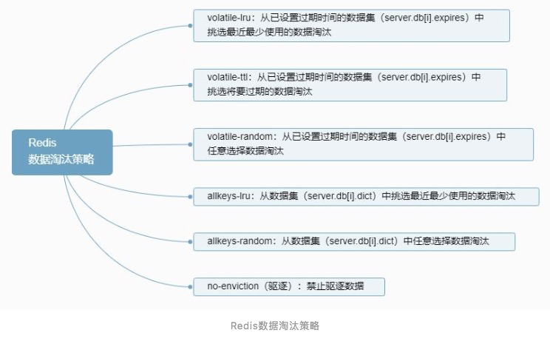
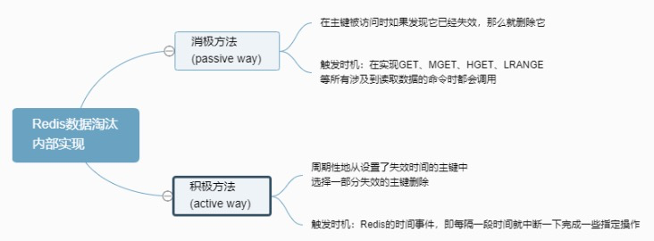
定期删除
时间事件，每100ms 从设置了过期时间的key中选出20个，删除这20个中已经过期的key; 如果过期的key比率超过1/4, 重复此过程;

惰性删除
查询key时，增加是否过期的判断，过期则删除；

采用定期删除 + 惰性删除: 性能、内存的均衡

-ttl: 指的是剩余TTL值越小，越优先被删除；

持久化

RDB
save: 阻塞
bgsave: 非阻塞.
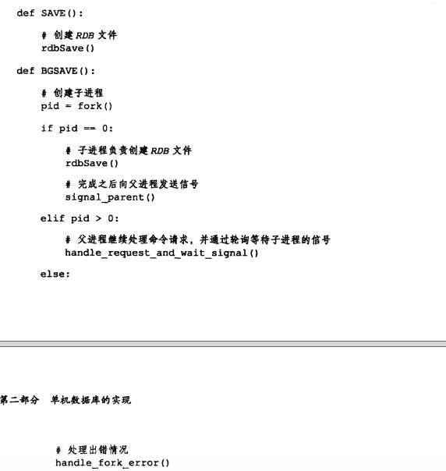
save/bgsave 不能同时进行, 父进程、子进程，防止竞争;
bgsave/bgsave 不能同时进行, 两个子进程, 防止竞争;
bgrewriteaof/bgsave 不能同时进行，都是大量磁盘操作，性能。

RDB、AOF优先级:
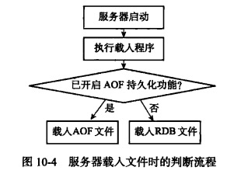

redis启动时, 会设置默认save配置.

实现：
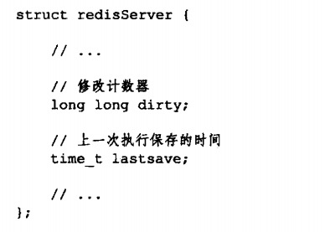
每隔100ms执行，其中之一的功能:
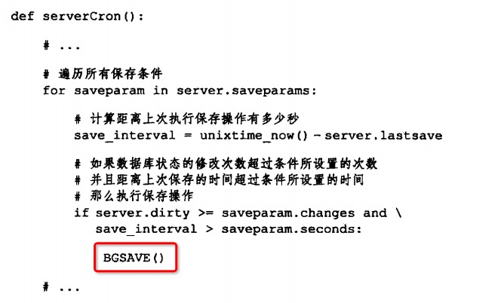

AOF
实现:
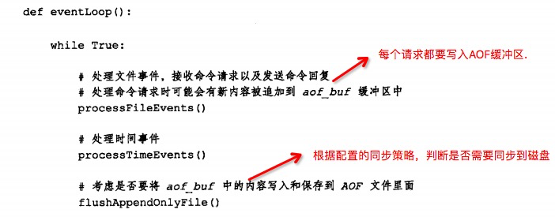
- 命令追加至AOF缓冲区.
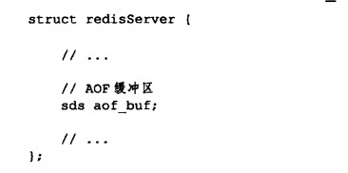
- 文件写入
操作系统为了提高效率，文件先写入专用内存缓冲区, 缓冲区满、达到时间再同步到磁盘的文件里。
Redis fsync函数立即将缓冲区内容写入磁盘。
- 文件同步
appendfsync 的always, everysec, no 针对的是内存缓冲区到磁盘间的策略, 即文件同步策略.

载入过程:
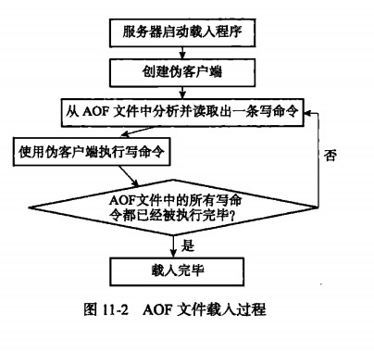

AOF文件重写
目的是避免文件过大.
直接读数据, 和以前的AOF文件没关系.
避免长时间阻塞，使用子进程，而不是处理命令请求的线程.
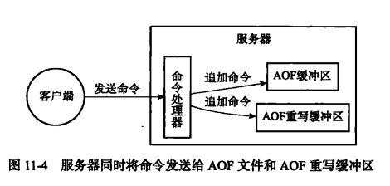
- 服务器进程创建子进程，此后将双写AOF缓冲区和AOF重写缓冲区.
- 子进程完成已有的redis db 的重写后，发送信号给父进程.
- 父进程将AOF重写缓冲区中内容写入新AOF文件
- 重命名新AOF文件, 覆盖旧的.

RDB 记录的是数据, AOF 记录的是指令;
RDB 速度快，但是会丢失较多数据；
AOF 速度慢;
Redis 4.0 提供混合持久化： RDB + 增量AOF;

Sentinel
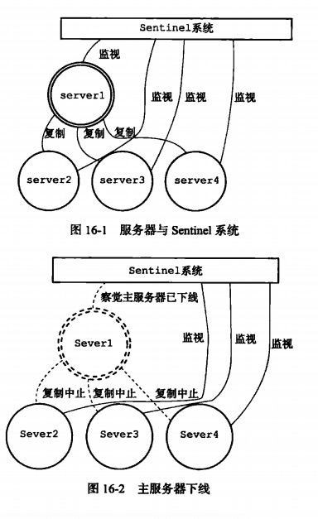

主观下线
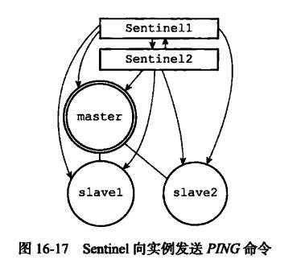
每秒一次ping命令. 只允许3种返回: PONG, LOADING, MASTERDOWN
指定时间内连续无效回复，标记为: 主观下线.

客观下线
确定是否真的下线，向其他sentinel 发送命令: is-master-down-by-addr。
统计回复: 达到指定的判定客观下线的数量时，标记为: 客观下线.

选举领头sentinel
master客观下线后，所有的sentinel选举出领头sentinel, 对master故障转移。
半数以上通过。
不论成功与否，选举后，epoch + 1, 计数器作用。
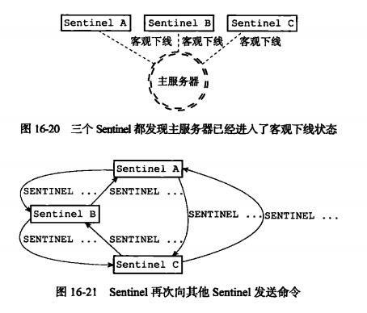
需要在发出客观下线的3个sentinel中选出一个leader.
3个互相之间再次发送sentinel is-master-down-by-addr， 不同的是带有自己的id.
收到命令的sentinel如果没有被选为局部领头master, 将收到命令中的sentinel id 设置为局部领头id.
收到命令回复的判断自己是否成为领头，依据是超过半数。
时间先后

故障转移
- 在已下线主中挑选一个从，转为主
- 改变复制关系
- 将已下线主改为新的从。

问题
- 高延迟的原因
列出哪些命令高延迟.
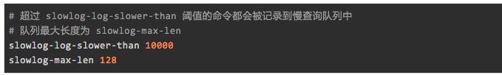
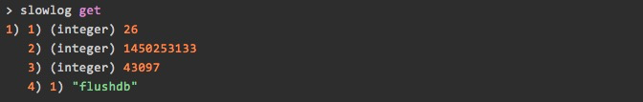
不合理命令、数据结构
hash表元素很多时, hgetall, hkeys 等, 尽量小于O(n)
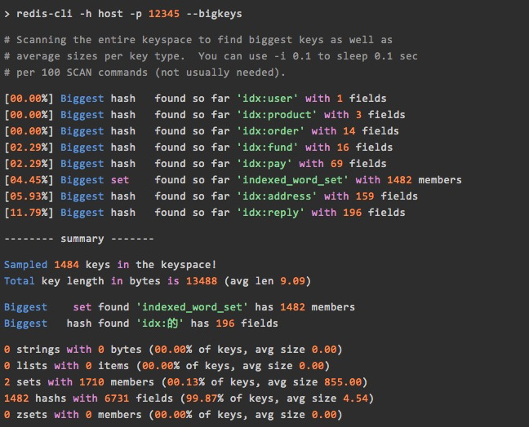

内存交换
如果操作系统把 Redis 使用的部分内存换出到硬盘，由于内存与硬盘读写速度差几个数量级，会导致发生交换后的 Redis 性能急剧下降。
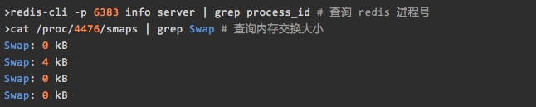
如果交换量都是0KB或者个别的是4KB，则是正常现象，说明Redis进程内存没有被交换

集群
分片方式存储KV. 整个库分成16384个槽(slot), 每个KV属于其中一个， 每个集群节点处理一部分slots.

添加节点
CLUSTER MEET 命令.
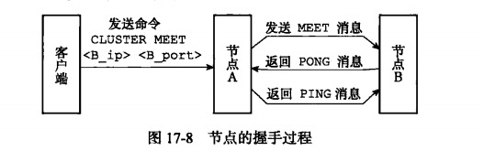
给节点A发送CLUSTER MEET命令, 让其添加节点B到集群中.
握手成功后，节点A通过Gossip协议传播B信息给集群中其他节点，其他节点分别与B进行握手，最后，成为集群中一员。

槽指派
CLUSTER ADDSLOTS 指派slots后节点才处于上线状态。
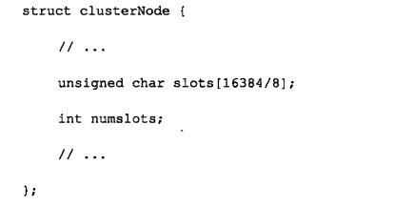
每个节点都有这个结构. slots 共2kB, 16384bit, 每一位用0，1表示，1表示当前节点处理该slots。
numslots 记录当前节点处理的slots 数量。
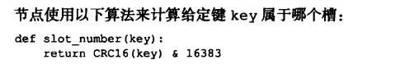
CRC16: 循环冗余， 用于通信差错检测。
CRC16 最多 2 ^ 16 = 65536
slots 个数16384 原因
作者回答: https://github.com/antirez/redis/issues/2576
1, 心跳包不能过大；
2, 集群节点数基本不可能超1000， 16384 slots足够;
3, 节点少，压缩率低，所以槽少时，数据量少，不压缩传输也可以.

分布式锁
v1.0

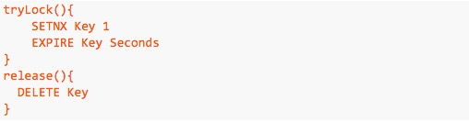
setnx 和 expire 需要保证原子性，否则，setnx 成功, expire 失败将导致无法释放锁。

v2.0
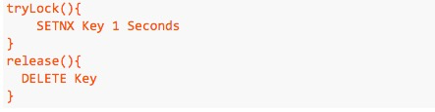
Redis 2.6.12 后setnx 增加过期时间参数.
推荐使用set, 因为setnx, setpx等未来版本可能取消。

问题:
C1 先获得锁，某种原因导致执行时间过长，没有主动释放锁。超时后，C2可以获得锁，C1, C2 可能并行导致问题。 如果C1 执行完了，释放的就是C2的锁。

v3.0
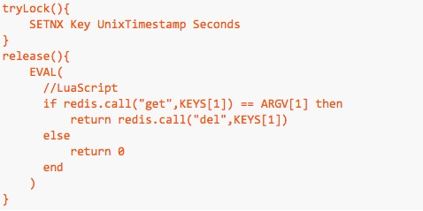
加锁时指定某个时间戳, 释放时检查该值，避免释放了不是自己的锁。
使用lua 脚本保证CAS的原子性；

问题: 指定的时间戳重复；

v3.1

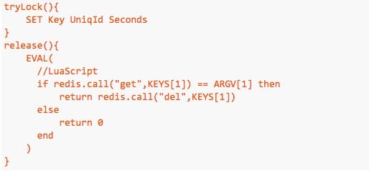
使用唯一性id代替时间戳。
单Redis实例下安全，Redis集群下，如果master获取了锁，在同步至其他实例前crash, 选出新的master后，依然可以获取锁，导致多个client端获得到锁。
加锁:
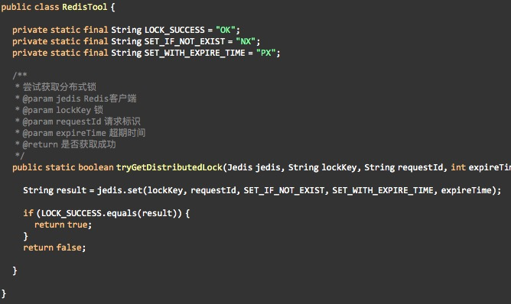
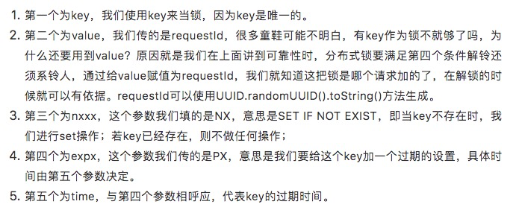
解锁:
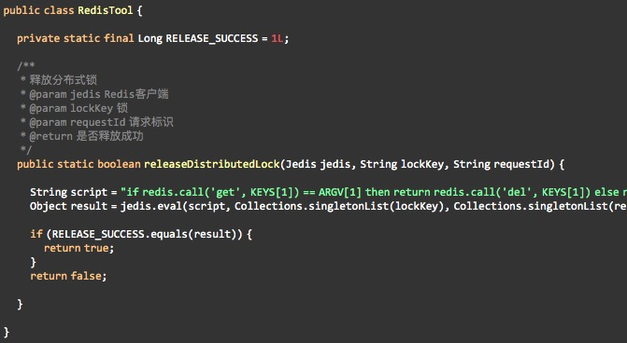
lua 脚本确保原子性;

Redlock
参见【源3】,redission中的实现.

其他应用
分布式全局唯一id
可以获取单个，也可以批量获取，然后存于本地缓存；
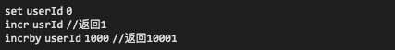

消息队列

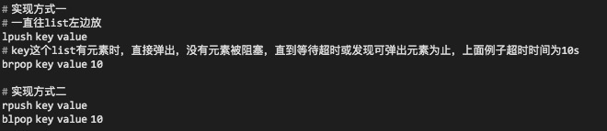
获取一批数据:
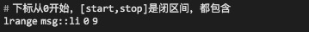

抽奖活动
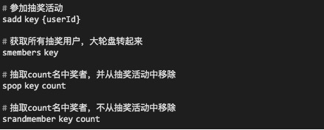

点赞
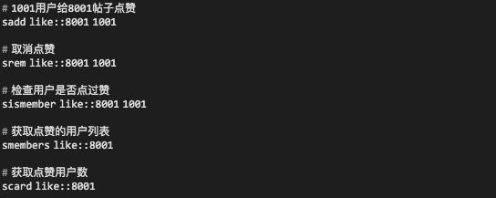

共同关注、可能认识的人
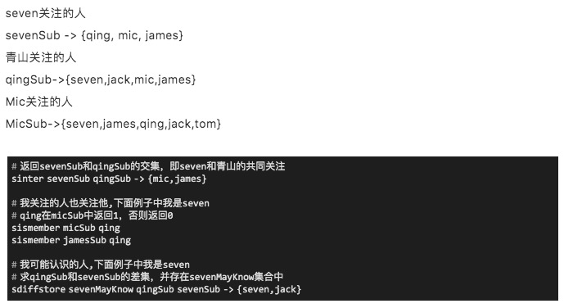

电商商品筛选
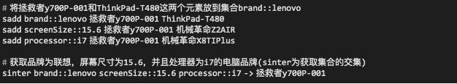

排行榜
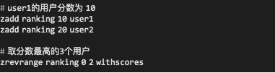

源
- Redis设计与实现. 书
- 公众号: 朱小厮的博客 - 201903 - Redis 分布式锁进化史（解读 + 缺陷分析）
- 公众号: importNew - 201905 - Redis 分布式锁的正确实现方式（ Java 版 ）
- 公众号: 朱小厮的博客 - 201906 - Redis分布式锁最牛逼的实现
- 公众号: Hollist - 201901 - Redis的n种妙用，不仅仅是缓存

